Creare una Delibera
Per creare una Delibera senza passare dalla Proposta, accedere dal menù → Gestione Documentale → Gestioni → Gestione Atti → Delibere.
Si accede alla schermata Gestione Delibere.
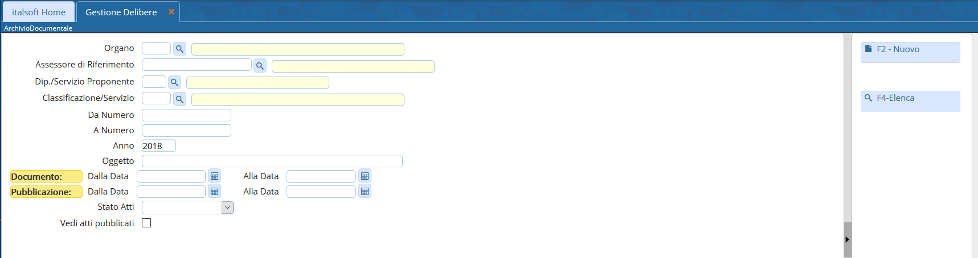
Cliccando Nuovo, sarà aperta la finestra per la creazione di una nuova Delibera.
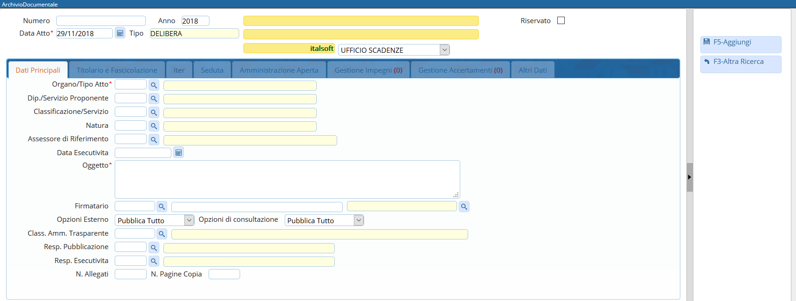
Sfruttando la lentina che permette l'accesso agli archivi interni, va indicato l'Organo/Tipo di Atto che si intende creare (Delibera di Consiglio o di Giunta).
Scrivere l'oggetto della Delibera nel campo relativo e indicare il Firmatario del documento: i campi da compilare sono due, il nome dell'utente e l'ufficio a cui appartiene e per il quale firmerà la Delibera.


